28.08.2018

Mitarbeitende legen Rettungsschwimmabzeichen ab
Kinder- und Jugendhilfe Oberfranken bietet erneut Schulungen an
Mainleus – Neun Mitarbeiterinnen und Mitarbeiter der Kinder- und Jugendhilfe Oberfranken haben das Deutsche Rettungsschwimmabzeichen des Deutschen Roten Kreuzes in Bronze erworben. Damit sind sie nun im Notfall vorbereitet und können Hilfe leisten. Denn die Mitarbeitenden begleiten häufig Jugendliche ins Schwimmbad, die zum Beispiel in Wohngruppen der Rummelsberger Diakonie leben.
In einem Kurs mit 16 Unterrichtsstunden haben sich die Mitarbeitenden auf die Prüfung vorbereitet. Zu den Prüfungsaufgaben gehörten neben dem „normalen“ Schwimmen verschiedene Sprungaufgaben, wie Kopf-, Paket und Startsprung, Streckentauchen, das Schwimmen mit Kleidung im Wasser, das Abschleppen des Partners mit dem Achsel- und Fesselschleppgriff, die Demonstration den Verunglückten an Land zu bringen, Herz-Lungen-Wiederbelebung und vieles mehr. Ebenso wurden theoretische Kenntnisse über Gefahren an und im Wasser sowie Hilfe bei Bade-, Boots- und Eisunfällen vermittelt.
Detlef Siegismund von der Wasserwacht in Kulmbach überreichte mit lobenden Worten die Urkunden an die Teilnehmenden. Dies war bereits die zweite Schulung für Mitarbeitende der Kinder- und Jugendhilfe Oberfranken in diesem Jahr. Bereits im Juli legten sieben Mitarbeitende das Deutsche Rettungsschwimmabzeichen ab. Weitere Schulungen sind geplant.
Sybille Marks (1.416 Zeichen)

Ansprechpartnerin
Claudia Kestler
Telefon 09128 50 2263
Mobil: 0151 41872872
E-Mail kestler.claudia@rummelsberger.net

Fotos und Bildunterschriften
(druckfähige Fotos finden Sie auf rummelsberger-diakonie.de/presse)
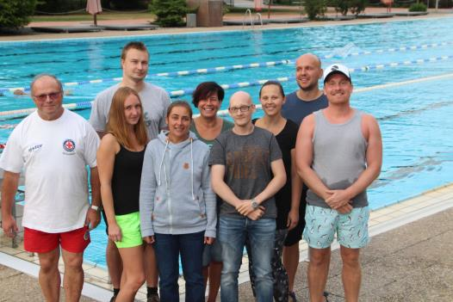
Lehrwart Detlef Siegismund (von links) überreichte die Urkunden an: Sandra Leykam, Benjamin Fröse, Isabella Reuschlein, Martina Kosater, Fabian Ramming, Katharina Kern, Michael Hotz und Lars Etzold. Auf dem Foto fehlt Melissa Schuster. Foto: Rummelsberger Diakonie

